12.04 WIOSNA TUŻ TUŻ. WAŻNA PRACA ROLNIKA.
1. „Ze wsi do miasta” – rozmowa z dziećmi. Dzieci mają przed sobą chleb, masło, jogurt, ser żółty, dowolne owoce i warzywa, makaron, puchowy jasiek, puchową kurtkę itp. (lub zdjęcia).
Podają nazwy zgromadzonych produktów, określają, skąd pochodzą, gdzie je można kupić, do czego służą. Rodzic zadaje pytanie: Co wspólnego mają ze sobą te produkty? Dzieci podają różne odpowiedzi i je uzasadniają. Określają pierwszą i ostatnią głoskę w nazwach. Układają szereg z cyfr 1–8. Dzielą na głoski nazwy poszczególnych produktów i układają pod odpowiednią cyfrą w zależności od liczby głosek.
2. Praca z KP 3.41- wskazanie elementów niepasujących do obrazka, rysowanie szlaczka.
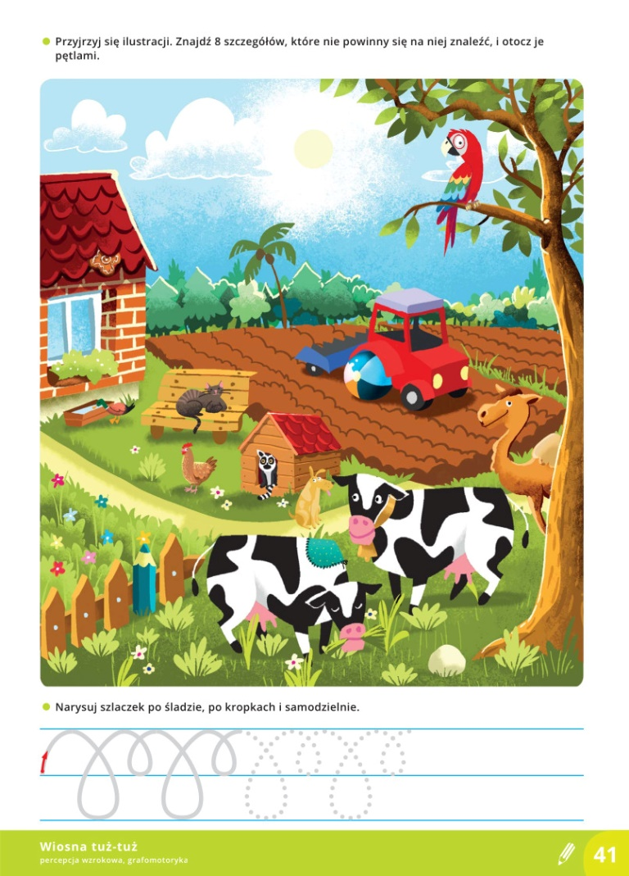
3.obejrzenie filmy edukacyjnego Przygody Skrzata Borówki odc.9 Pole
https://www.youtube.com/watch?v=nWS6MHbPJz4

